BUSINESS & ENTERPRISE ARCHITECTUUR
Niveau 1 — Deel 3
Fase A: stakeholders, concerns en de architectuurvisie
POSITIONERING
Deze cursus bereidt voor op TOGAF® EA Foundation (OGEA-101) en ArchiMate® 3 Part 1 en vervangt het officiële examenmateriaal van The Open Group niet. Examenstof in dit deel: doel en producten van fase A, stakeholder management, business scenarios op kennismakingsniveau.

Leerdoelen
Na dit deel kun je:
- het doel van fase A beschrijven en haar twee kernproducten benoemen: de Architecture Vision en het Statement of Architecture Work;
- een stakeholderanalyse uitvoeren: identificeren, classificeren en per stakeholder de concerns expliciteren;
- business goals, drivers en constraints onderscheiden en uit interviews en documenten destilleren;
- de techniek business scenarios op hoofdlijnen toepassen om een opgave scherp te krijgen;
- een architectuurvisie op hoofdlijnen opstellen voor een concrete opgave;
- uitleggen waarom fase A het goedkoopste moment van de hele cyclus is om fouten te maken — en het duurste om over te slaan.
Bevinding van vandaag: B11 (Deelnemersadministratie nooit gehoord) en B14 (geen beschreven eindsituatie). Aan het eind van dit deel bestaan beide gebreken voor het werkgeversdossier niet meer.

1. Casus: de opdracht is binnen — en meteen te groot
Het A4-memo uit deel 2 is besproken in het MT. De opdrachtgever — de COO — heeft de architectuurfunctie formeel gevraagd fase A te starten voor het werkgeversdossier. In de eerste week gebeurt wat altijd gebeurt: iedereen die van de opdracht hoort, heeft er een mening over.
- De manager Werkgeversdiensten wil "gewoon snel een portaal, de rest komt later".
- Het hoofd Premie-administratie wil "eerst de aanleverellende oplossen, het portaal is bijzaak".
- De CISO stuurt een lijst met veertien beveiligingseisen "die er dit keer vanaf dag één in moeten".
- Het hoofd Deelnemersadministratie mailt: "Ik neem aan dat wij dit keer wél aan tafel zitten?"
- De COO zelf zegt: "Regel het, maar val het MT niet elke week lastig."
Vijf stemmen, vijf verschillende opgaven. Fase A bestaat om hieruit één scherpe, gedragen opgave te maken — zonder een van de vijf te negeren en zonder alle vijf te beloven. Dat is geen administratie; dat is het moeilijkste ambachtelijke werk van de hele cyclus.
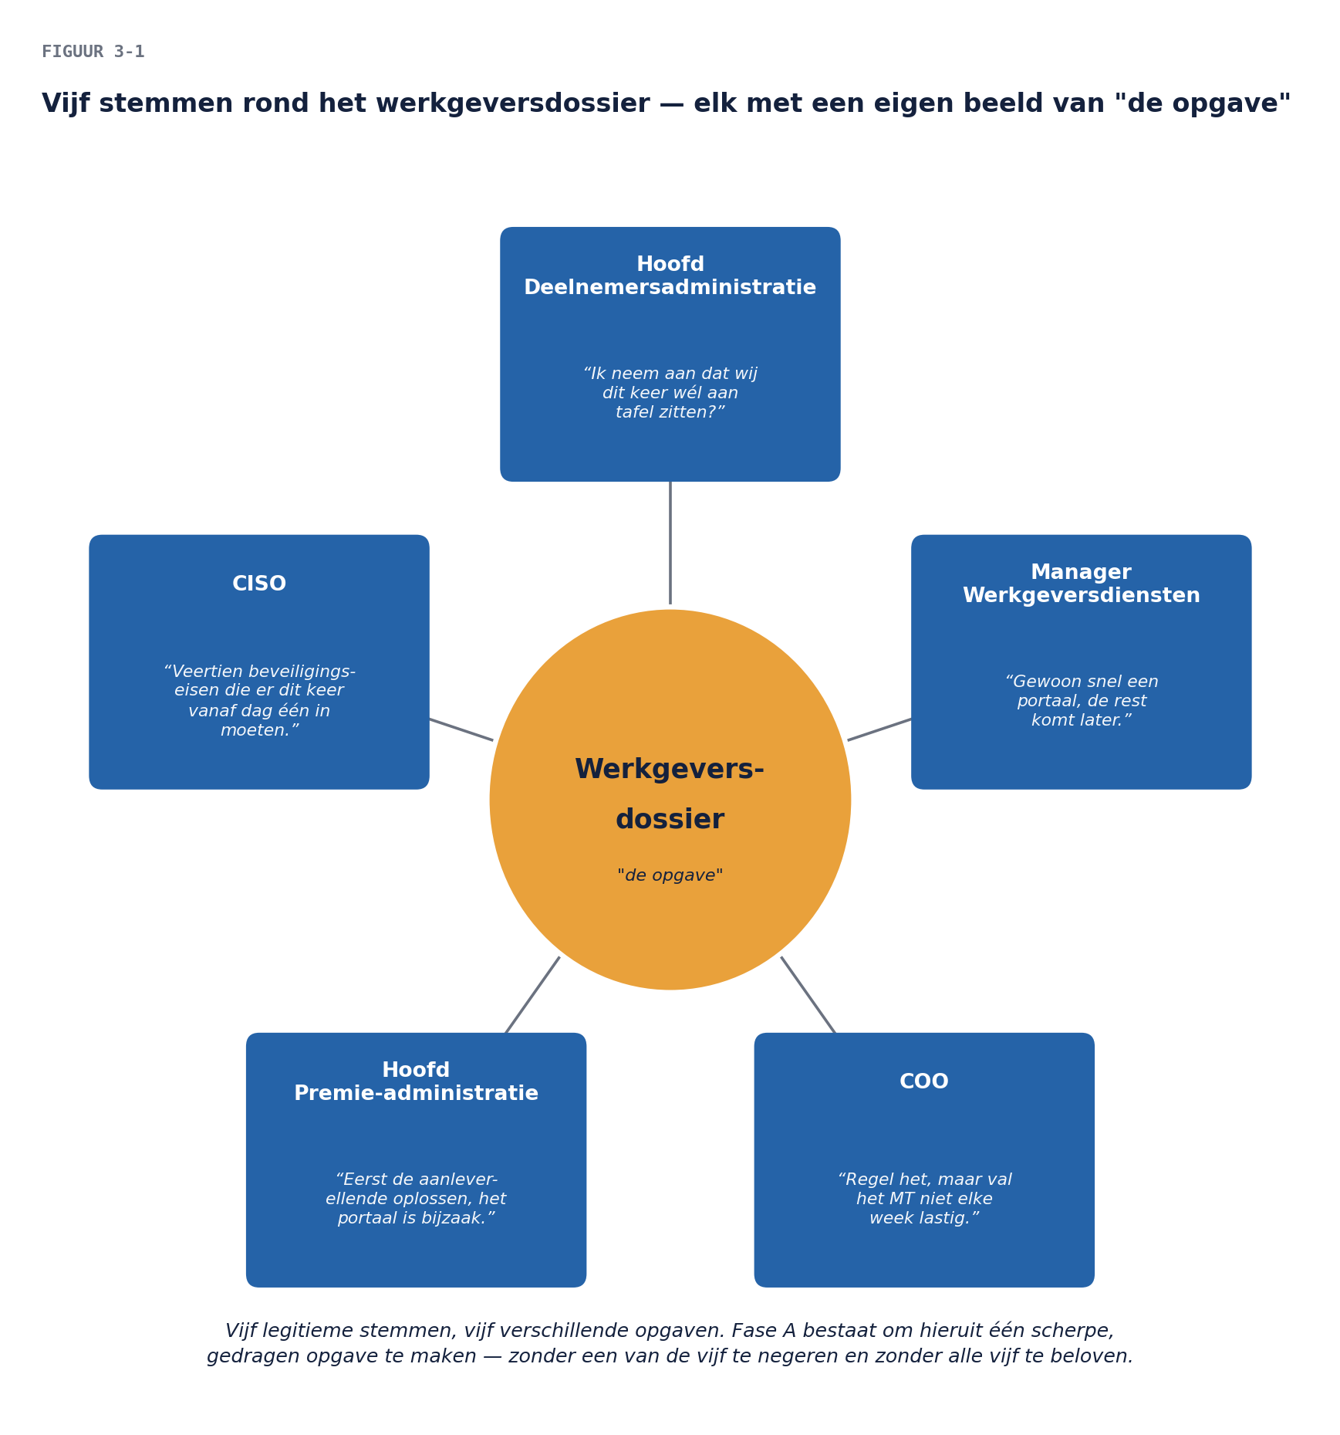

2. Wat fase A oplevert
Twee kernproducten, met een verschillende functie:
De Architecture Vision beantwoordt: waarom doen we dit, voor wie, wat is er straks anders, en hoe ziet succes eruit? Zij bevat de businessdoelen en -drijfveren, de stakeholders en hun concerns, de scope, de kernrisico's en een beschrijving van de doelsituatie op visieniveau — geen ontwerp, wel een toetsbaar beeld. De visie is het document waarmee je draagvlak organiseert: iedere stakeholder moet er zijn concern in herkennen.
Het Statement of Architecture Work (SoAW) is het contract over de cyclus zelf: wat wordt beschreven, op welke diepgang, in welke tijd, met welke capaciteit, en wat expliciet niet. Waar de visie over de verandering gaat, gaat het SoAW over het architectuurwerk. De opdrachtgever tekent beide — en daarmee ook voor wat buiten scope blijft.
Het B14-antwoord zit in de visie (er ís straks een beschreven eindsituatie om aan te toetsen); het scope-antwoord van deel 2, opdracht 3, zit in het SoAW. Wie de twee producten door elkaar haalt, krijgt visiedocumenten vol planningsdetails en contracten vol vergezichten — beide onbruikbaar.
Daarnaast levert fase A doorgaans: een eerste risico-inventarisatie, een communicatieaanpak richting stakeholders, en de bevestiging van het mandaat (de Request for Architecture Work die de cyclus formeel start — bij Meridiaan: het MT-besluit naar aanleiding van je memo).

3. Stakeholdermanagement: het ambacht

3.1 Identificeren: breder kijken dan de vragers
De vijf stemmen uit §1 meldden zichzelf. De kunst is het vinden van wie zich níet meldt. Drie zoekrichtingen die samen een compleet beeld geven:
- Langs de waardestroom: wie raakt het werk vóór, tijdens en ná de verandering? Werkgevers zelf, hun administratiekantoren, de Premie-administratie, de Deelnemersadministratie (gegevens stromen door!), Financiën (aansluiting grootboek).
- Langs de besturing: wie besluit, wie betaalt, wie is aansprakelijk, wie houdt toezicht? COO, CFO, CISO, functionaris gegevensbescherming, DNB, de ondernemingsraad bij organisatiegevolgen.
- Langs het landschap: wie beheert wat geraakt wordt? Applicatiebeheer, de leverancier van het huidige premiesysteem, het integratieteam.
De les van B11 in één regel: wie zich niet meldt, bestaat toch. De Deelnemersadministratie meldde zich bij WGP 2.0 niet — omdat niemand haar had verteld dat het project haar raakte.

3.2 Classificeren: niet iedereen evenveel
Alle stakeholders serieus nemen betekent niet: iedereen dezelfde behandeling. Het gangbare instrument is de macht/belang-matrix: hoeveel invloed heeft de stakeholder op het slagen, en hoe groot is diens belang bij de uitkomst?
 | Laag belang | Hoog belang
Veel invloed | tevreden houden (CFO) | intensief betrekken (COO, manager Werkgeversdiensten, CISO)
Weinig invloed | volgen (leverancier premiesysteem) | geïnformeerd en gehoord houden (Deelnemersadministratie, administratiekantoren)

Twee waarschuwingen bij dit handige maar gevaarlijke kwadrant. Ten eerste: posities verschuiven — DNB heeft bij een routinewijziging weinig bemoeienis, maar wordt bij een uitbestedings- of datamigratievraagstuk in één klap een intensief-betrekken-stakeholder. Herijk de matrix bij elke faseovergang. Ten tweede: "weinig invloed" betekent niet "mag genegeerd" — de Deelnemersadministratie had weinig invloed op WGP 2.0 en werd er de duurste bevinding van. Belang zonder invloed is precies waar een architect zijn ogen extra moet openhouden, want daar meldt de schade zich het laatst.

3.3 Concerns expliciteren: het echte werk
Een concern is pas bruikbaar als hij toetsbaar geformuleerd is, in de taal van de stakeholder (deel 1, praktijkregel 2). Vergelijk:
- Onbruikbaar: "de CISO wil security."
- Bruikbaar: "de CISO wil dat werkgeversauthenticatie vanaf dag één op het vastgestelde IAM-beleid draait, en dat afwijkingen vooraf langs haar gaan — niet achteraf."
De bruikbare vorm haal je vrijwel nooit uit een e-mail met veertien eisen; je haalt hem uit een gesprek. Het stakeholderinterview is het kerninstrument van fase A. De opbouw die werkt: begin bij de wereld van de stakeholder ("wat gaat er in jouw werk mis door de huidige situatie?"), niet bij de oplossing ("wat moet het portaal kunnen?"). Wie bij de oplossing begint, krijgt een boodschappenlijst; wie bij het probleem begint, krijgt concerns — en vaak een kortere lijst dan de stakeholder zelf dacht te hebben.
Leg de oogst vast in een stakeholdercatalogus (artifact!): stakeholder, rol, classificatie, concerns, en — vooruitwijzend naar deel 8 — welke views deze stakeholder straks nodig heeft.
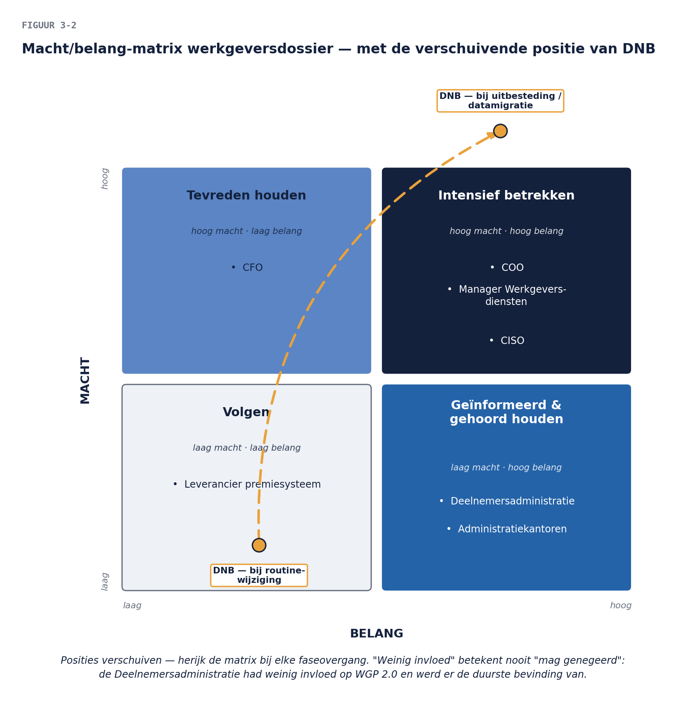

4. Doelen, drivers en constraints
Drie begrippen die het examen toetst en die in visiedocumenten stelselmatig door elkaar lopen:
- Een driver is een externe of interne kracht die verandering afdwingt of motiveert: "werkgevers eisen digitale dienstverlening op het niveau van hun bank"; "de post-mortem WGP 2.0 heeft het verandervertrouwen van het bestuur geschaad."
- Een goal is wat de organisatie wil bereiken, richtinggevend en meerjarig: "werkgevers kunnen al hun pensioenzaken digitaal afhandelen."
- Een constraint is een niet-onderhandelbare beperking waarbinnen het moet gebeuren: "het huidige premiesysteem wordt tot ten minste 2029 niet vervangen"; "wettelijke aanlevertermijnen wijzigen niet."
De drieslag disciplineert het visiegesprek: drivers verklaren waarom nu, goals geven richting, constraints bakenen de speelruimte af. Een doel dat eigenlijk een constraint is ("we willen binnen het huidige premiesysteem blijven") verraadt een niet-gevoerd gesprek; een constraint die eigenlijk een keuze is, verdient het om ontmaskerd te worden — soms is "dat kan niet" gewoon "dat willen we niet", en het verschil is architectonisch goud waard.
Meetbaarheid. Koppel aan elk doel ten minste één toetsbare uitkomst ("negentig procent van de aanleveringen foutloos in eerste aanbieding"). Zonder meetlat is de visie in fase H niet te evalueren — en is de waarde van de architectuurfunctie zelf onzichtbaar.

5. Business scenarios: de opgave scherp krijgen
TOGAF's techniek om van meningen naar een gedeelde probleemdefinitie te komen is het business scenario: een gestructureerde beschrijving van een businessprobleem in zijn omgeving, met de betrokken partijen, hun rollen, en de gewenste uitkomst — vastgesteld mét de stakeholders, niet vóór hen.
De kern van de techniek in vier stappen (de standaard kent er meer; dit is het werkzame hart):
- Het probleem beschrijven zoals het zich in de business voordoet — als verhaal, met echte situaties: "administratiekantoor X levert maandelijks voor veertig werkgevers aan; drie procent valt uit; elke uitval kost twee belrondes."
- De omgeving in kaart: welke processen, partijen en systemen spelen mee — hier ontmoet fase A alvast de baseline-beschrijvingen van B en C.
- Doelstellingen en gewenste uitkomsten formuleren, toetsbaar (§4).
- Valideren met de stakeholders: herkent iedereen het probleem én de gewenste uitkomst? Zo nee, terug naar stap 1 — goedkoop nu, onbetaalbaar in fase G.
Het scenario dwingt de vijf stemmen uit §1 in één kader: het portaal van Werkgeversdiensten en de aanleverellende van de Premie-administratie blijken twee gezichten van hetzelfde probleem (foutgevoelige gegevensuitwisseling met werkgevers), en de visie kan dat éne probleem centraal stellen in plaats van te kiezen tussen de stemmen. Dát is wat "scherp krijgen" betekent: niet de scherpste stem wint, maar de scherpste probleemdefinitie.

6. Risico's en de visie zelf
Fase A benoemt de kernrisico's van de verandering — niet uitputtend, wel de dealbreakers: afhankelijkheid van de premiesysteem-leverancier, datakwaliteit van de bestaande werkgeversgegevens (echo van B7), verandermoeheid na WGP 2.0. Per risico: ernst, eigenaar, en de eerste mitigatie. De risico-inventarisatie groeit mee door de hele cyclus; hier wordt zij geboren.
De Architecture Vision bundelt vervolgens alles uit dit deel op zo'n tien tot vijftien pagina's: aanleiding en drivers · doelen met meetlat · stakeholders en concerns (de catalogus als bijlage) · het business scenario · de doelsituatie op visieniveau, bij voorkeur met één overzichtsplaat · scope en afbakening · kernrisico's · en de waardepropositie per stakeholdergroep — wat schiet élke groep hiermee op? Die laatste paragraaf is de draagvlakmachine: wie zijn concern herkent én zijn winst ziet, tekent.
Het bijbehorende SoAW is zakelijker: op te leveren producten per fase, diepgang, planning, capaciteit, besluitmomenten, en de afspraak hoe scope-wijzigingen behandeld worden (deel 2, opdracht 5 — het Requirements Management-proces krijgt hier zijn contractuele haakje).
Waarom fase A het goedkoopste moment is. Elke fout in de visie kost hier een gesprek en een herschreven paragraaf. Dezelfde fout kost in fase C een herontwerp, in fase F een herplanning, in fase G een escalatie en na livegang een B7. De hele economie van architectuur is: fouten naar voren halen, waar ze goedkoop zijn. Fase A is de voorste plek.

7. Samenvatting
- Fase A maakt van meningen één scherpe, gedragen opgave; kernproducten: Architecture Vision (de verandering) en Statement of Architecture Work (het architectuurwerk).
- Stakeholders vind je langs waardestroom, besturing en landschap — wie zich niet meldt, bestaat toch (B11).
- De macht/belang-matrix stuurt de betrekkingsintensiteit, maar posities verschuiven en "weinig invloed" is nooit "negeren".
- Concerns zijn pas bruikbaar als ze toetsbaar en in stakeholderstaal geformuleerd zijn; het interview (probleem eerst, oplossing later) is het kerninstrument.
- Drivers verklaren waarom nu, goals geven richting met een meetlat, constraints bakenen af — en verdienen soms ontmaskering als keuze.
- Het business scenario maakt van vijf stemmen één probleemdefinitie; validatie met stakeholders is goedkoop nu en onbetaalbaar later.
- Fase A is het goedkoopste moment van de cyclus om fouten te maken en het duurste om over te slaan.

Begrippenlijst
Begrip | Omschrijving
Architecture Vision | fase A-product: waarom, voor wie, wat is er straks anders, hoe ziet succes eruit
Statement of Architecture Work | contract over het architectuurwerk zelf: scope, diepgang, planning, producten
Request for Architecture Work | het formele startsein voor een ADM-cyclus
Stakeholdercatalogus | artifact: stakeholders, classificatie, concerns, benodigde views
Macht/belang-matrix | classificatie-instrument voor betrekkingsintensiteit
Driver / goal / constraint | waarom nu / richting mét meetlat / niet-onderhandelbare speelruimte
Business scenario | techniek om een businessprobleem gedeeld en toetsbaar te definiëren
Waardepropositie | per stakeholdergroep: wat schiet díe groep ermee op

Verder lezen
- The Open Group, TOGAF® Standard, 10th Edition — Phase A en het ADM Techniques-deel over Business Scenarios en Stakeholder Management (examenstof)
Volgende deel: fase B — de businessarchitectuur: capabilities, processen en wat "werkgever" op businessniveau betekent.

